EMPILS 2027
Макеты настенного календаря
«Цикл защиты»
Защити один раз — не перекрашивай 10 лет

Концепция
Календарь настенный, вертикальный. 4 страницы (квартала) + обложка. На каждой странице — 3 месяца. Формат повторяет текущий календарь Эмпилс, но с интеграцией ТСО-философии через 3 элемента:
1. Символ года (вверху) — меняется по кварталам
2. Цифра квартала (между календарём и панелью) — одна крупная ТСО-цифра
3. Слоган (в нижней панели) — вместо цитаты, каждый квартал свой

Обложка календаря
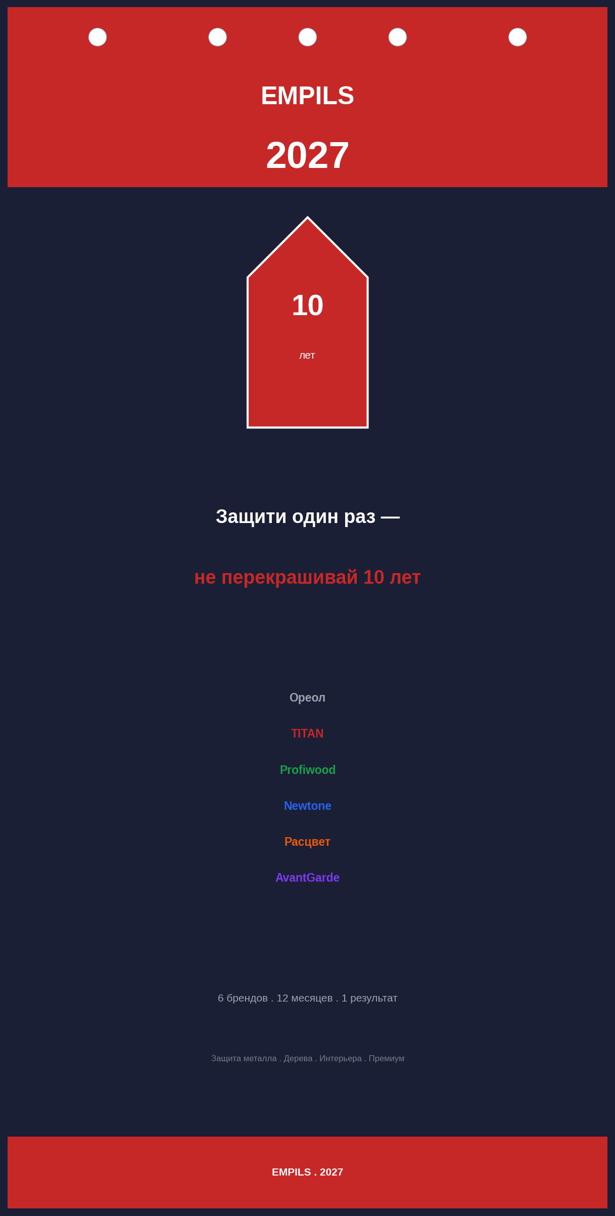
Тёмный фон + красный акцент. Щит с «10 лет» — символ года. Главный слоган: «Защити один раз — не перекрашивай 10 лет». 6 брендов списком, каждый своим цветом.

Q1. Металл (Январь — Март)
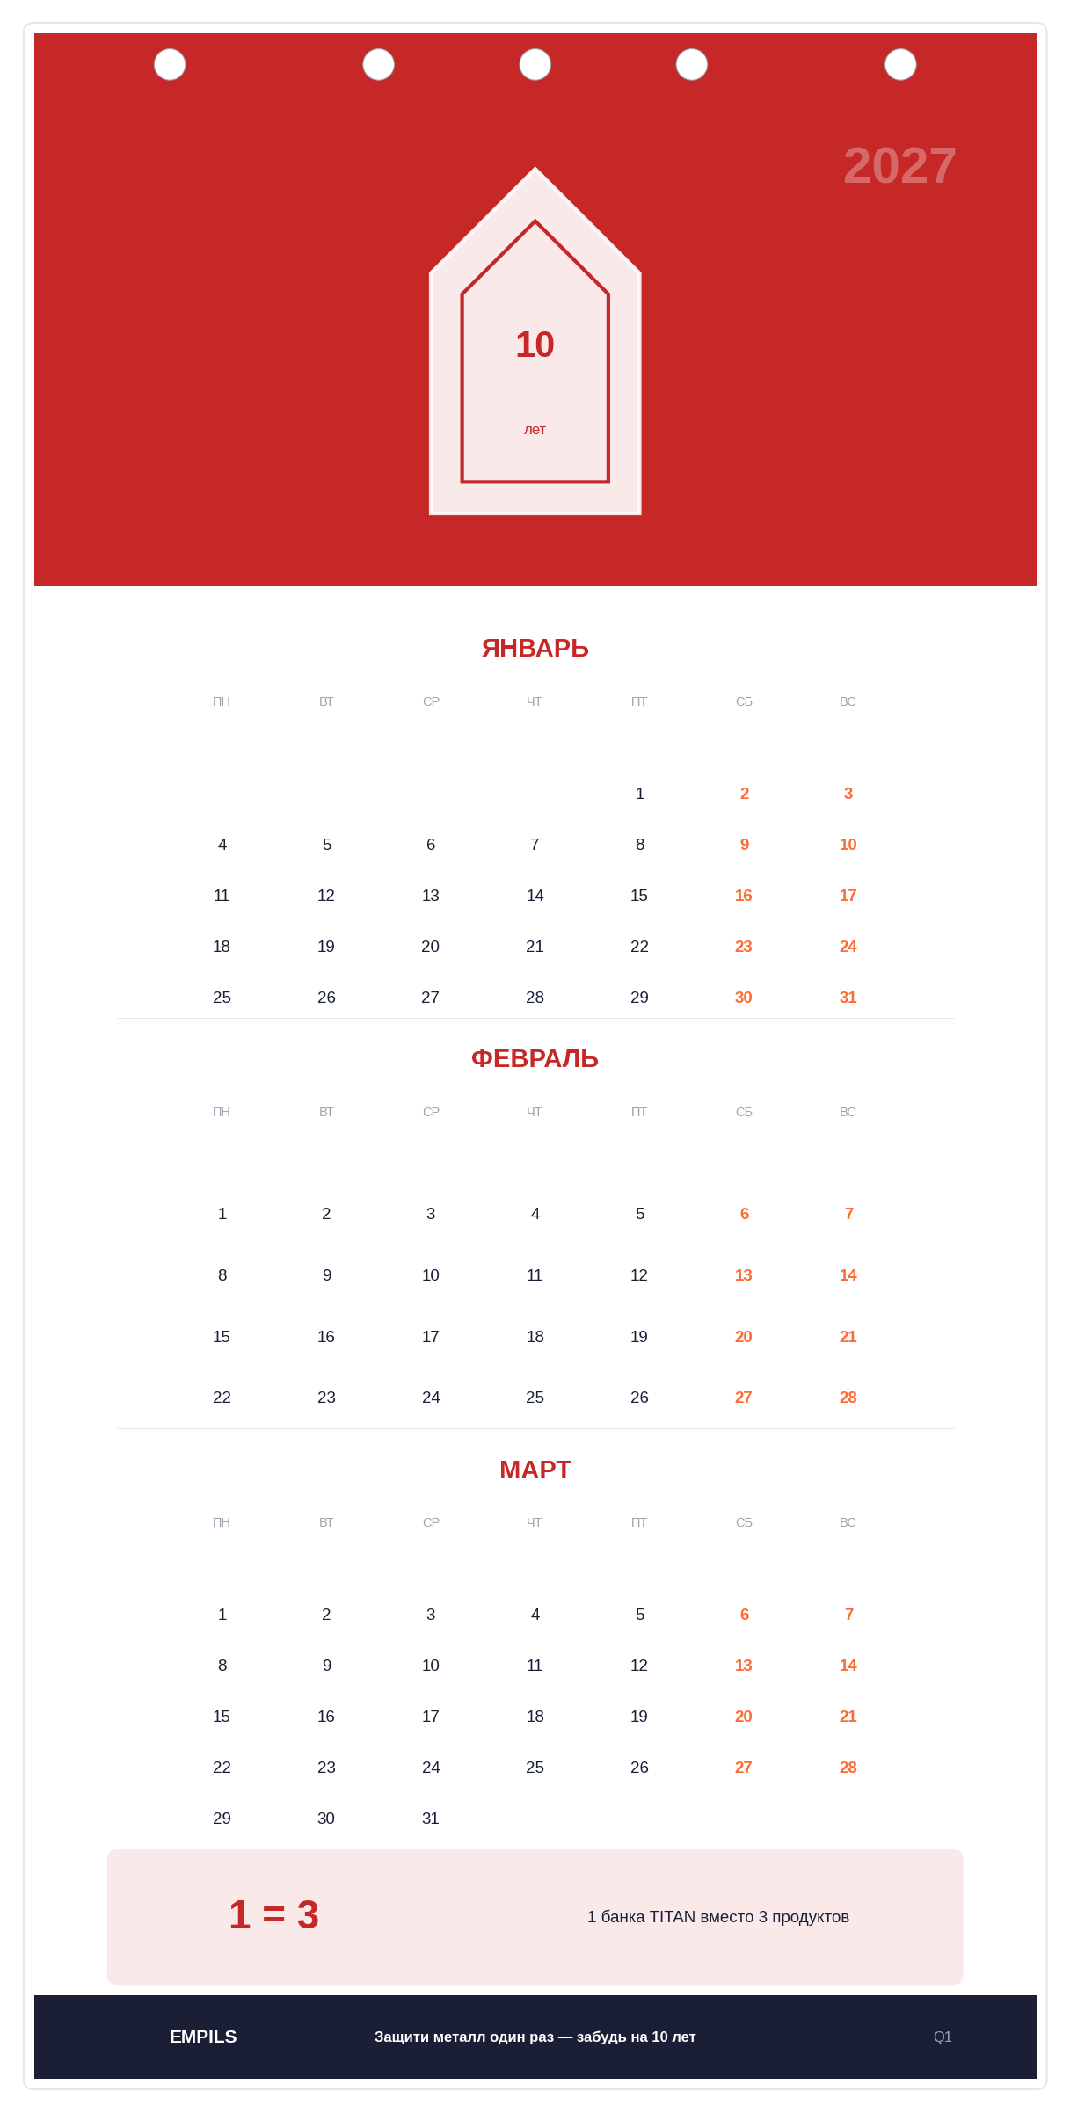
Символ: щит с «10 лет» (защита металла)
Цифра: 1 = 3 (1 банка TITAN вместо 3 продуктов)
Слоган: «Защити металл один раз — забудь на 10 лет»
Цвет квартала: красный (TITAN, Ореол)

Q2. Дерево (Апрель — Июнь)
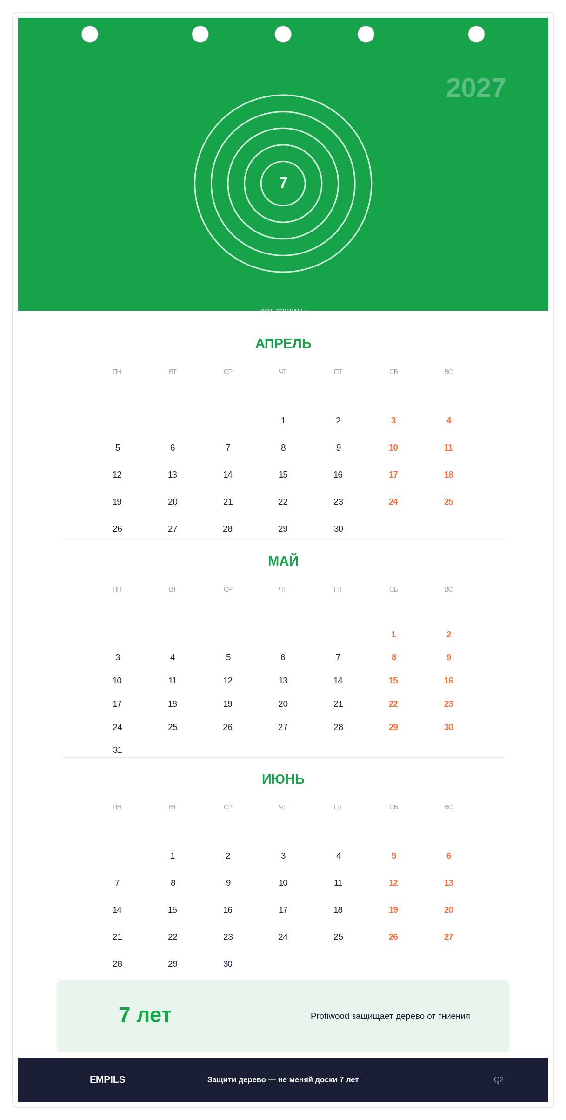
Символ: годовые кольца дерева с «7» (7 лет защиты)
Цифра: 7 лет (Profiwood защищает дерево)
Слоган: «Защити дерево — не меняй доски 7 лет»
Цвет квартала: зелёный (Profiwood, дерево)

Q3. Интерьер (Июль — Сентябрь)
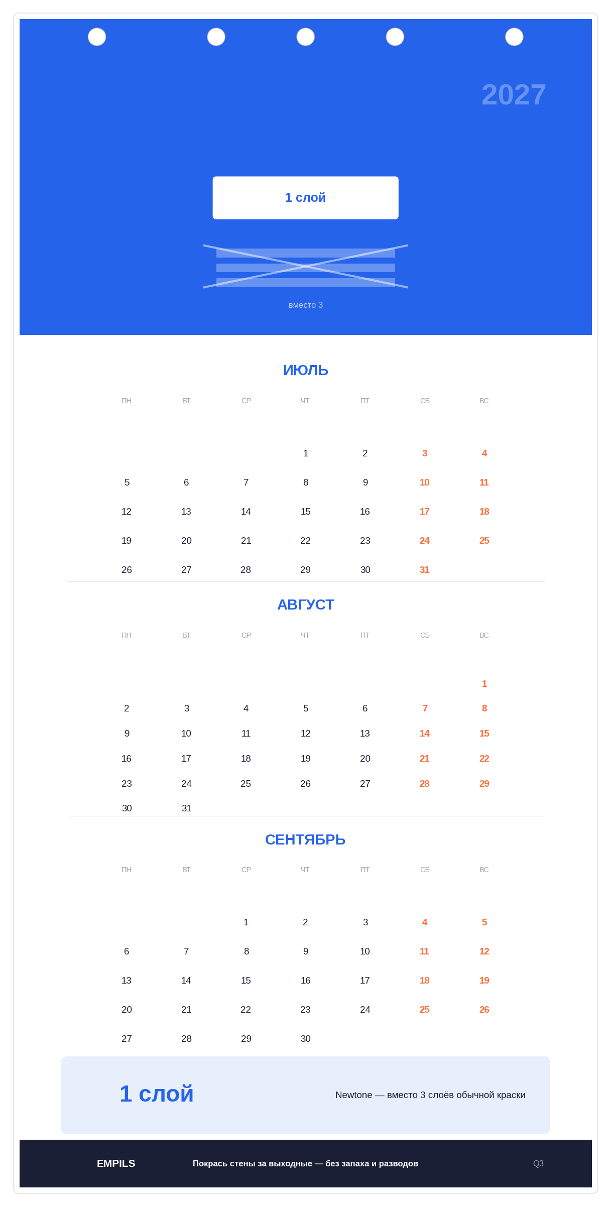
Символ: «1 слой» с зачёркнутыми 3 слоями
Цифра: 1 слой (Newtone — вместо 3 слоёв)
Слоган: «Покрась стены за выходные — без запаха и разводов»
Цвет квартала: синий (Newtone, водные краски)

Q4. Премиум и план (Октябрь — Декабрь)
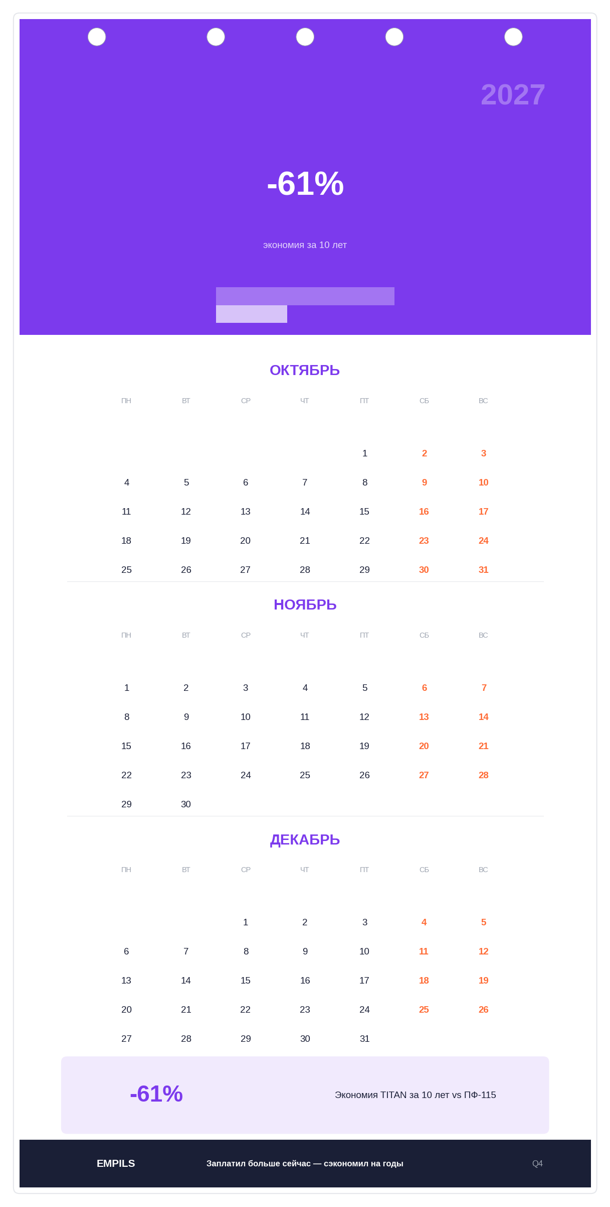
Символ: «−61%» (экономия TITAN за 10 лет)
Цифра: −61% (экономия vs ПФ-115+грунт)
Слоган: «Заплатил больше сейчас — сэкономил на годы»
Цвет квартала: фиолетовый (AvantGarde, премиум)

Сводка элементов по кварталам
Страница | Символ | Цифра | Слоган | Цвет
Обложка | Щит + «10 лет» | — | Защити один раз — не перекрашивай 10 лет | Тёмный + красный
Q1 Металл | Щит (защита) | 1 = 3 | Защити металл один раз — забудь на 10 лет | Красный
Q2 Дерево | Кольца дерева (7 лет) | 7 лет | Защити дерево — не меняй доски 7 лет | Зелёный
Q3 Интерьер | 1 слой (вместо 3) | 1 слой | Покрась стены за выходные — без запаха и разводов | Синий
Q4 Премиум | −61% (экономия) | −61% | Заплатил больше сейчас — сэкономил на годы | Фиолетовый

Принцип: минимум текста, максимум смысла. Календарь висит на стене 3 месяца — слоган и цифра запоминаются подсознательно, как рекламный билборд.
Empils • TITAN • Календарь 2027 «Цикл защиты» • Макеты для дизайнера

